1. Sartu <http://www.desarrolloweb.com/manuales/22/> orrian eta irakurri eta sortu ariketak tailer hauetako bakoitzeko: taller nº 9, nº10.

Sortutako ariketei deitu honela: js_taller9.html, js_taller10.html, …

1. Aukeratu zure gustuko beste bi tailer eta sortu ariketa bana. Datorren astean klasean egingo dituzue aurkezpenak azken bi ariketa hauenak.
2. Gelan eginda daukagun Kalkulagailuaren ariketa hobetuko dugu. Fijatu azpiko irudian:

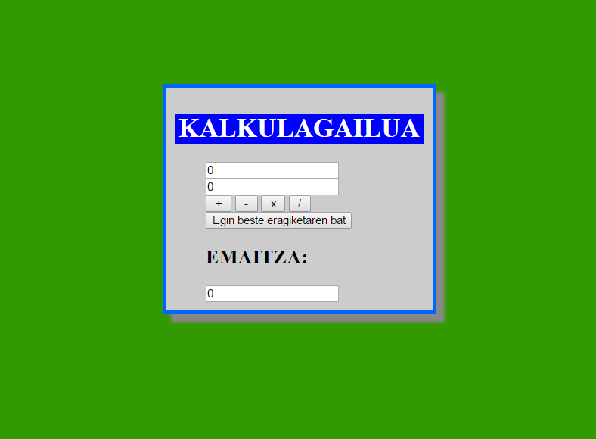

HTMLko formulario <FORM … bat idatzi behar duzu. Bertan bi <input type="text" … daude zenbakiak sartzeko. Gero bost HTMLko botoi gehitu behar dituzue. Botoi bakoitzean klikatzean funtzio bateri deitu beharko dio. Fijatu azpiko kodean:

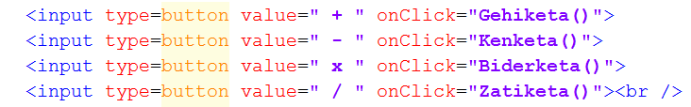

Funtzioak nola programatu jakiteko begiratu helbide hau:

<http://www.desarrolloweb.com/articulos/583.php>

Azpian beste botoi bat daukazue. Botoi honetan klikatzean, input text guztiak ezabatu beharko ditu:

